Báo cáo tiến độ triển khai hệ thống lakehouse phân tích Amazon Reviews

5,000  dòng review mẫu | 5,000  dòng product mẫu | 4  bảng Gold | 12/12  kiểm thử tự động đạt

1. Phạm vi triển khai trong giai đoạn hiện tại
Hệ thống hiện được triển khai theo mô hình xử lý batch với hai tập dữ liệu Amazon Reviews mẫu. Luồng xử lý đã đi xuyên suốt từ dữ liệu nguồn đến các bảng phân tích và lớp phục vụ dashboard. Giai đoạn này ưu tiên kiểm chứng tính đúng đắn của quy trình trên quy mô nhỏ trước khi mở rộng dữ liệu và vận hành tự động.

2. Triển khai pipeline batch
Đây là phần triển khai chính của giai đoạn hiện tại. Pipeline được tổ chức theo các tầng Raw, Bronze, Silver, Gold và Serving; mỗi tầng có một trách nhiệm riêng để dữ liệu có thể được kiểm tra, chạy lại và phục vụ phân tích ổn định.
Công đoạn | Trạng thái | Kết quả hiện tại
Raw landing | Hoàn thành | Đưa hai tập dữ liệu mẫu vào vùng lưu trữ đối tượng.
Bronze | Hoàn thành | Lưu bản ghi gốc, thông tin truy vết và trạng thái parse.
Silver | Hoàn thành | Chuẩn hóa schema, phân loại chất lượng và liên kết hai nguồn.
Gold | Hoàn thành | Tạo bốn data mart phục vụ các câu hỏi phân tích chính.
Serving | Hoàn thành | Xuất dữ liệu Gold sang PostgreSQL cho dashboard.

2.1. Raw landing
Hai file JSONL mẫu từ máy local được đưa lên vùng Raw của MinIO trước khi Spark xử lý. Dữ liệu tại đây được giữ nguyên theo định dạng nguồn, đóng vai trò bản sao đầu vào để có thể kiểm tra hoặc chạy lại pipeline khi cần.
- Mỗi nguồn được lưu thành một object riêng trong khu vực raw của bucket lakehouse.
- Bước nạp có kiểm tra sự tồn tại của object để tránh tải lại cùng một file khi chạy lại quy trình.
- Raw không làm sạch, đổi schema hoặc loại bỏ bản ghi; mọi biến đổi được thực hiện từ Bronze trở đi.

2.2. Bronze
Bronze đọc dữ liệu JSONL theo từng dòng thay vì giả định toàn bộ file luôn hợp lệ. Mỗi dòng được giữ trong cột raw_json và đi kèm số dòng nguồn cùng metadata truy vết. Cách lưu này bảo toàn bằng chứng đầu vào, kể cả khi một bản ghi chưa thể parse.
- Gắn source_line_number và thông tin nguồn để xác định vị trí của bản ghi trong file ban đầu.
- Tạo record_id bằng SHA-256 từ thông tin nhận diện bản ghi, làm khóa ổn định cho việc nạp lại dữ liệu.
- Kiểm tra cấu trúc JSON cơ bản và ghi parse_status; chưa áp dụng các quy tắc nghiệp vụ sâu ở tầng này.
- Ghi dữ liệu bằng insert-only MERGE: chỉ bổ sung record_id chưa tồn tại, vì vậy chạy lại cùng đầu vào không tạo bản ghi trùng.
Dòng JSON gốc → raw_json + source_line_number → record_id → parse_status → bảng Bronze
Điểm quan trọng là bản ghi malformed vẫn được giữ để truy vết và đánh giá chất lượng. Bronze trả lời câu hỏi “dữ liệu nguồn đã đến hệ thống như thế nào”, không thay thế vai trò chuẩn hóa của Silver.

2.3. Silver
Silver thực hiện ba nhiệm vụ chính: parse raw_json theo schema khai báo, chuẩn hóa các trường dữ liệu và phân loại chất lượng. Kết quả được gắn một trong ba trạng thái PASS, WARNING hoặc REJECTED để tách rõ dữ liệu dùng được, dữ liệu còn thiếu nhưng vẫn có thể phân tích và dữ liệu vi phạm điều kiện bắt buộc.
Quy tắc tiêu biểu | Kết quả xử lý
Rating ngoài khoảng 1–5 | REJECTED
Thiếu parent_asin | REJECTED
Helpful vote âm | REJECTED
Title có khoảng trắng thừa | WARNING và chuẩn hóa
Thiếu price | WARNING
Product trùng parent_asin | Giữ dòng đầu, loại dòng sau

Sau khi làm sạch riêng từng nguồn, Silver thực hiện left join từ review sang product. Review không tìm thấy product vẫn được giữ và được nhận diện qua cột product_found; nhờ đó số lượng review không bị giảm chỉ vì dữ liệu mô tả sản phẩm chưa đầy đủ.
Silver được xây dựng lại bằng full-batch overwrite ở mỗi lần chạy. Với phạm vi dữ liệu mẫu hiện tại, cách này giúp trạng thái Silver luôn đồng nhất với toàn bộ Bronze tại thời điểm xử lý và đơn giản hóa việc kiểm chứng kết quả.

2.4. Gold
Gold chuyển dữ liệu Silver thành các data mart có grain rõ ràng. Mỗi bảng phục vụ một nhóm câu hỏi phân tích cụ thể, thay vì để dashboard tự tổng hợp lại từ dữ liệu chi tiết.
Data mart | Grain
Monthly metrics | Một tháng
Product metrics | Một parent_asin
Category-rating metrics | Một nhóm sản phẩm và một mức rating
Data-quality summary | Một source, metric type và metric name

- low_rating_rate là tỷ lệ review có rating 1 hoặc 2; đây là quy ước định lượng, không phải kết quả của mô hình sentiment.
- verified_purchase_rate cho biết tỷ trọng review đã được xác minh mua hàng trong nhóm đang phân tích.
- average_review_rating được tính từ tập review đã xử lý, trong khi metadata_average_rating là giá trị mô tả có sẵn từ nguồn product; hai chỉ số không nhất thiết bằng nhau.
- rating_share_within_group biểu diễn tỷ trọng của từng mức rating trong cùng một nhóm sản phẩm.

2.5. Serving
Ở bước cuối, Spark đọc bốn bảng Gold và ghi chúng sang PostgreSQL thông qua JDBC. Các bảng đích được ghi theo chế độ overwrite để mỗi lần publish phản ánh trạng thái Gold mới nhất, không cộng dồn dữ liệu như append.
- Sau khi ghi, pipeline đọc lại bảng đích và so sánh row count với nguồn Gold để phát hiện sai lệch cơ bản.
- Trường categories dạng cấu trúc được chuyển thành categories_json trước khi ghi để PostgreSQL và dashboard có thể sử dụng ổn định.
- Dashboard đọc từ PostgreSQL, nhờ đó lớp trình bày chỉ truy vấn các bảng đã được chuẩn bị sẵn.
Giới hạn hiện tại: bốn bảng Serving được publish bằng bốn thao tác riêng. Mỗi bảng có tính toàn vẹn trong lần ghi của chính nó, nhưng chưa có một transaction chung bảo đảm cả bốn bảng cùng chuyển sang phiên bản mới tại một thời điểm.

3. Kết quả phân tích sơ bộ
Các biểu đồ dưới đây được tổng hợp trực tiếp từ hai tập mẫu 5.000 dòng theo cùng logic nghiệp vụ chính của pipeline hiện tại. Kết quả có giá trị kiểm chứng luồng xử lý và hình thức đầu ra; chưa được xem là kết luận đại diện cho toàn bộ bộ dữ liệu Amazon Reviews.
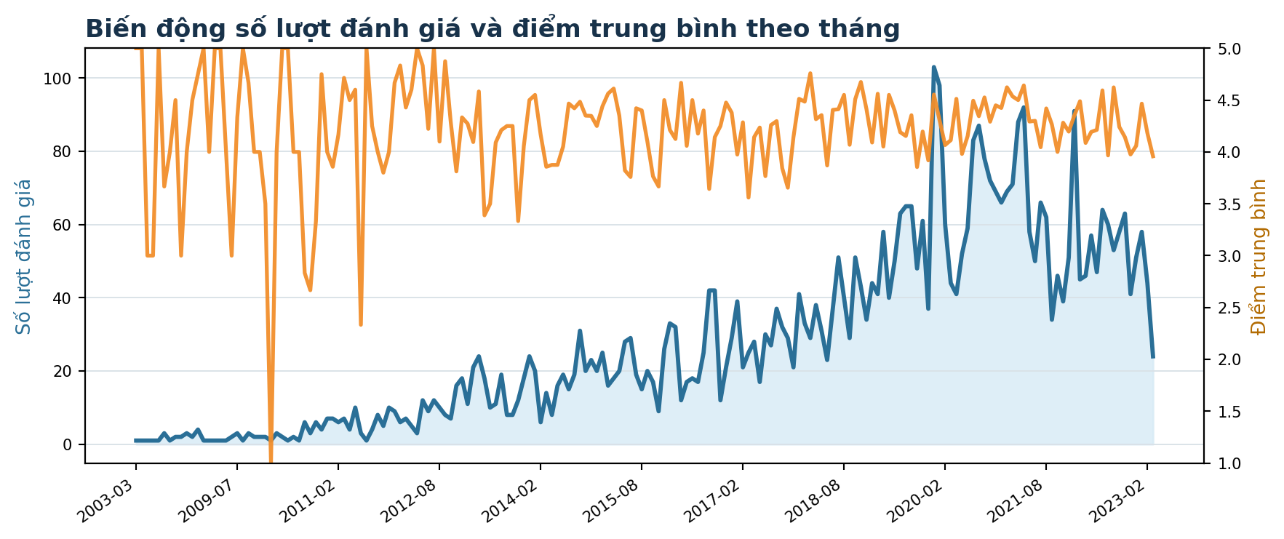
Hình 1. Xu hướng số lượt đánh giá và điểm trung bình theo tháng trong tập mẫu.
Tập mẫu phân bố trên 182 tháng. Tháng có nhiều lượt đánh giá nhất là 2019-12 với 103 lượt; điểm trung bình của tháng này đạt 4.55/5.
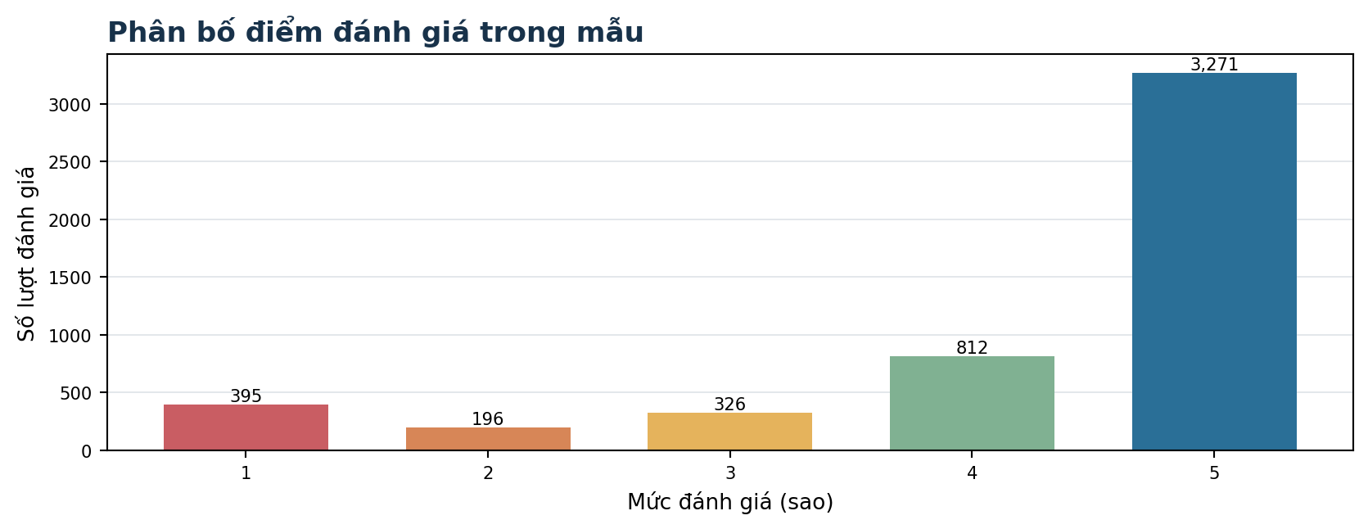
Hình 2. Phân bố số lượt đánh giá theo mức điểm từ 1 đến 5 sao.
Mức 5 sao xuất hiện nhiều nhất trong tập mẫu với 3,271 lượt. Phân bố này cho thấy dashboard có thể nhanh chóng nhận diện xu hướng hài lòng, nhưng cần chạy trên dữ liệu lớn hơn trước khi diễn giải sâu.
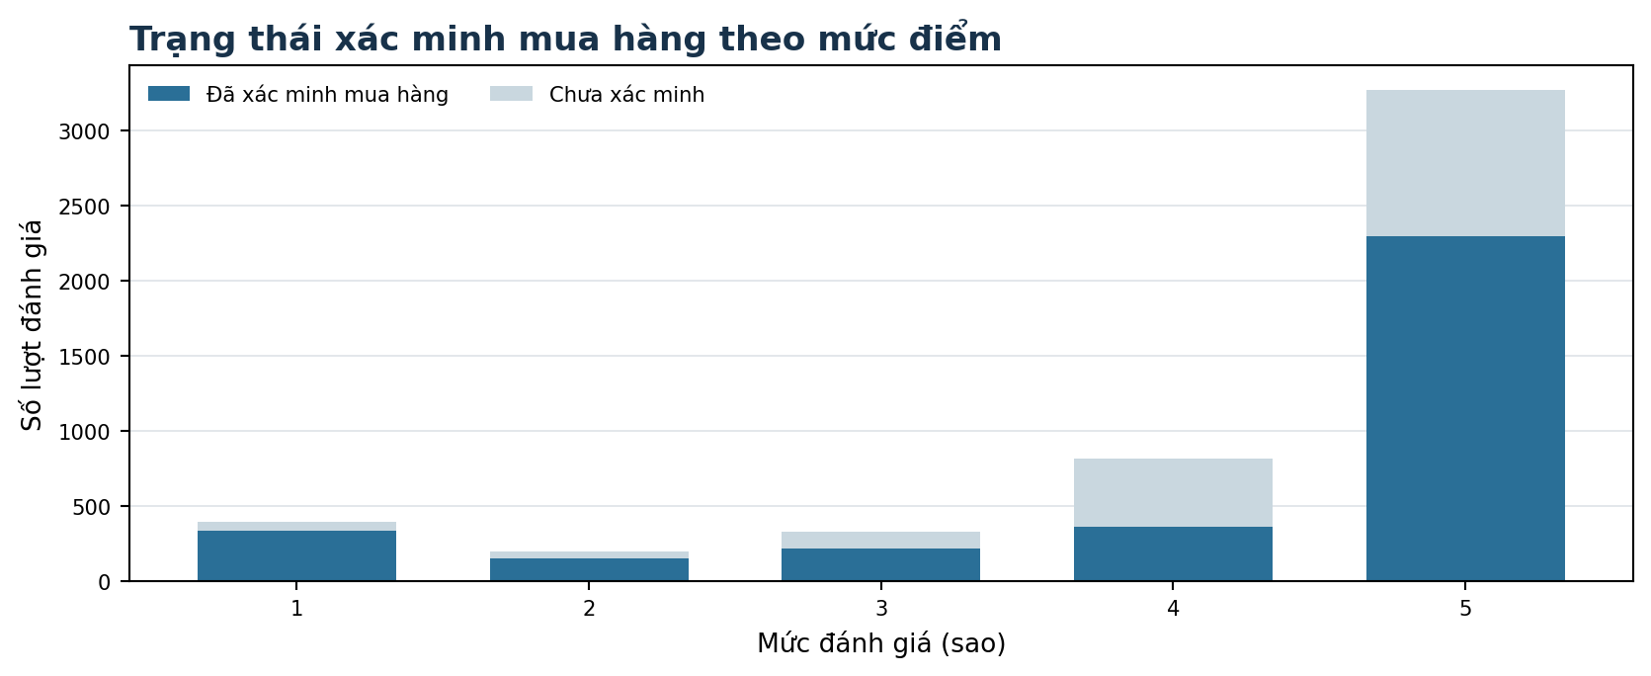
Hình 3. Trạng thái xác minh mua hàng theo từng mức đánh giá trong tập mẫu.
Có 3,350 lượt đánh giá đã xác minh mua hàng, chiếm 67.0% số review hợp lệ trong mẫu. Việc tách nhóm này hỗ trợ so sánh hành vi đánh giá giữa các loại giao dịch mà không phụ thuộc vào phép nối với dữ liệu product.

4. Các vấn đề phát hiện khi triển khai
- Quy mô 5.000 dòng cho mỗi nguồn phù hợp để kiểm chứng pipeline nhưng chưa đủ để đánh giá hiệu năng hoặc tính đại diện của kết quả phân tích.
- Dữ liệu product có thể lặp theo khóa parent_asin, vì vậy cần chọn một bản ghi đại diện trước khi liên kết để tránh nhân bản review.
- Các bảng Serving hiện được ghi riêng lẻ; nếu một lần xuất dữ liệu dừng giữa chừng, các bảng có thể không cùng một thời điểm cập nhật.
- Pipeline chưa có bộ điều phối lịch chạy, retry theo từng công đoạn và theo dõi trạng thái tập trung.
- Một số thông tin kết nối vẫn phục vụ môi trường local và cần được tách khỏi mã nguồn khi chuyển sang môi trường dùng chung.

5. Công việc tiếp theo
- Đưa các tham số chạy quan trọng về một cấu hình thống nhất và bổ sung kiểm tra cấu hình khi khởi động.
- Mở rộng thử nghiệm lên 50.000–100.000 dòng, ghi nhận thời gian xử lý và mức sử dụng bộ nhớ trước khi chạy toàn bộ dữ liệu.
- Đánh giá lại chiến lược partition của các bảng Iceberg dựa trên kết quả thử nghiệm dữ liệu lớn hơn.
- Bổ sung đối soát dữ liệu giữa các tầng bằng nhiều chỉ số hơn row count, chẳng hạn tổng metric hoặc checksum phù hợp.
- Cải thiện quy trình xuất Serving để giảm nguy cơ các bảng được cập nhật lệch thời điểm.
- Bổ sung công cụ điều phối, retry, theo dõi trạng thái và cảnh báo khi pipeline chuyển sang vận hành định kỳ.
- Tách thông tin bí mật khỏi source code và chuẩn hóa cấu hình cho môi trường triển khai.

6. Phiên bản công nghệ đang sử dụng
Thành phần | Phiên bản/giá trị
Python | 3.11
Java | 17
Spark | 3.5.9
Scala Binary | 2.12
Iceberg | 1.12.0
Iceberg Spark Runtime | org.apache.iceberg:iceberg-spark-runtime-3.5_2.12:1.12.0
Polaris | 1.7.0
Postgres | 16-alpine
Postgresql Jdbc | 42.7.13
Minio | RELEASE.2025-09-07T16-13-09Z
Minio Client | RELEASE.2025-08-13T08-35-41Z
Dashboard Python | 3.12
Streamlit | 1.65.0
Psycopg | 3.3.6

Bảng phiên bản được lấy từ tệp cấu hình tập trung của dự án tại thời điểm lập báo cáo; không lặp lại phần mô tả cài đặt chi tiết.

